

HIT PONUDA
SKIJAJTE S HEAD DEMO TEAM INSTRUKTORIMA I TESTIRAJTE NAJNOVIJE SKIJE ZA SEZONU 2013/14.
JAHORINA DVODNEVNO SKIJANJE
PREZENTACIJA HEAD SKI OPREME I HEAD SKI ŠKOLE ZA 2013/14.g.
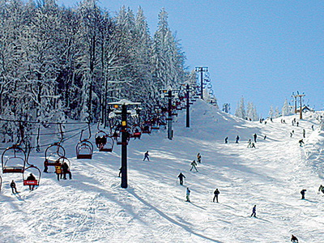
SKIJALIŠTE JAHORINA www.jahorina.org
Na raspolaganju vam stoji preko 20 km uređenih staza za alpsko skijanje, povezanih sa dvije moderne šesterosjedežnice, tri dvosjeda, četiri ski-lifta te baby lifta, ukupnog kapaciteta preko 13.000 skijaša na sat.
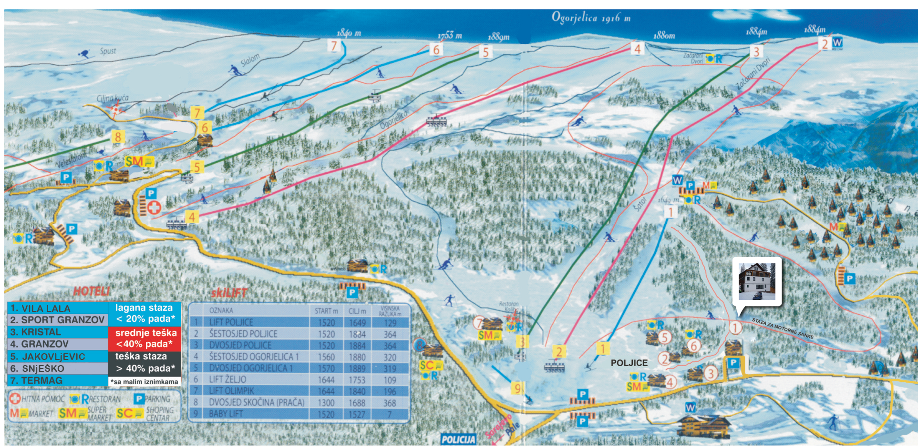
Polazak sa parkirališta s parkirališta KING CROSS-a u petak 08.03.2013. u 23:45h
CIJENA: 425,00 kn ( cijena kalkulirana na bazi 45-48 osoba )/djeca do 15.g. 380,00 kn
SMJEŠTAJ – hotel Kristal***
- na bazi jednog polupansiona
- smještaj u dvokrevetnim i višekrevetnim sobama
- www.hotelkristal-jahorina.com
Program puta:
polazak s parkirališta KING CROSS u petak u kasnim večernjim satima 23:45. Vožnja autobusom prema Sarajevu sa dvije pauze, planirani dolazak na JAHORINU oko 8:30h, gdje vas čekaju HEAD DEMO SKI INSTRUKTORI sa istaknutim štandom Head ski opreme za 2014. Kratka prezentacija o novoj opremi, te mogućnost cjelodnevnog testiranja Head skija uz savijete naših Head demo ski instruktora, apres ski party te odlazak na večeru u hotel Kristal, druženje u hotelu do kasnih večernjih sati. U nedjelju skijanje po želji, te planirani povratak prema Zagrebu oko 13:00h. Planirani dolazak u Zagreb u kasne večernje sate.
Napomena: ponijeti sa sobom važeću putovnicu.

Cijena uključuje:
- prijevoz turističkim autobusom
- jedan polupansion u hotelu Kristal*** direktno na stazi
- boravišna pristojba
- ski karta za jedan dan (subota)
- besplatna usluga HEAD DEMO INSTRUKTORA za sve polaznike
- prezentacija, demonstracija i testiranje HEAD SKI OPREME za 2014.g.

Cijena ne uključuje:
- ½ dnevnu ski kartu za nedjelju
- policu putnog i zdrastvenog osiguranja



Za ovo putovanje vrijede opći uvjeti putovanja putničke agencije „Sport & putovanja“.
Glavni i odgovorni organizator „Sport & putovanja“ d.o.o.
Polica osiguranja od odgovornosti i polica jamčevina turističkih paket aranžmana 1399-00020871, sklopljena kod KVARNER VIENNA INSURANCE GROUP. vrijedi do 30.08.2013.


